Buchausleih &-verwaltung  
 **Webapplikation**

4 März 2020

Lehrbetrieb Aduno Gruppe AG

Kandidat Maulana Thakur, Afshar Shad  
Fachvorgesetzter Geo, Petrini

Durchführungsdatum 21.02.2020 – 6.03.2020

Hauptexperte Polizist

Zweitexperte Räuber

Durchführungsort Aduno Gruppe AG  
 Via d’Argine 5  
 6930 Bedano

Inhalt

1 UMFELD UND ABLAUF 4

1.1 Aufgabenstellung 4

1.1.1 Titel der Facharbeit 4

1.1.2 Fachgebiete 4

1.1.3 Durchführungsblock 4

1.1.4 Ausgangslage 4

1.1.5 Detaillierte Aufgabenstellung 4

1.1.6 Hardware & Software Spezifikationen 4

1.1.7 Neue Lerninhalte 4

1.2 Projektorganisation 4

1.2.1 Kandidat 4

1.2.2 Teilnehmer 4

1.2.3 Durchführungsort 4

1.2.4 Termine 4

1.2.5 Startblock 4

1.3 Vorkenntnisse 4

1.4 Firmen- und Projektstandards 4

1.4.1 Dokumentation / Word 4

1.4.2 Source Code Management 4

1.5 Projektmanagementmethode 4

1.6 Zeitplan 4

1.7 Qualitätssicherung 4

1.7.1 Testing 4

1.7.2 Code-Dokumentation 4

1.7.3 Code Review 4

1.7.4 Kontrolle durch Kritik von Lesern 4

2 PROJEKT 5

2.1 Voranalyse 5

2.1.1 Ausgangssituation 5

2.1.2 Umsetzung 5

2.1.3 Ergebnis 6

2.2 Datensicherung 6

2.2.1 Versionierung und Datensicherung 6

2.3 Analyse & Design 6

2.3.1 Situationsanalyse 6

2.3.2 Problemanalyse 10

2.3.3 Varianten vergleichen 11

2.3.4 Variante begründen 14

2.3.5 Komponentendiagram 14

2.3.6 Mittel und Methoden 18

2.3.7 Konzept 18

2.4 Technische Risiken 18

2.5 Einrichtungsmanagement 18

2.5.1 Web2py 18

2.5.2 Mysql workbench 18

2.6 Realisierung 18

2.7 Verbleibende Fehler 19

2.8 Benutzeranleitung 19

2.9 Testen 19

2.10 Reflexion 19

2.10.1 Planung 19

2.10.2 Entwurf 19

2.10.3 Realisierung 19

2.10.4 Dokumentation 19

2.11 Schlusswort 19

3 ANHANG 19

3.1 Arbeitsjournale 19

3.1.1 Tag #1 20

3.1.2 Tag #2 20

3.1.3 Tag #3 20

3.1.4 Tag #4 20

3.1.5 Tag #5 20

3.1.6 Tag #6 20

3.1.7 Tag #7 20

3.1.8 Tag #8 20

3.1.9 Tag #9 20

3.1.10 Tag #10 20

3.2 Abbildungsverzeichnis 20

3.3 Literaturverzeichnis 20

3.4 Abkürzungsverzeichnis 20

3.5 Glossar 20

3.6 Listing 20

# **UMFELD UND ABLAUF**

## Aufgabenstellung

### Titel der Facharbeit Buchausleih & Verwaltung Webapplikation

### Thematik

Web Gui zur Eingabe und Verwaltung von Buchungsdatensätze

Web Gui zur Verwaltung von User

Application Design, Implementation und Verification der Eingabe von Daten

### Klassierung

Webapplikation

UNIX / Linux

Python

### 

### Ausgangslage

### Detaillierte Aufgabenstellung

### Hardware & Software Spezifikationen

### Neue Lerninhalte

## Projektorganisation

### Kandidat

### Teilnehmer

### Durchführungsort

### Termine

### Startblock

## Vorkenntnisse

## Firmen- und Projektstandards

### Dokumentation / Word

### Source Code Management

## Projektmanagementmethode

## Zeitplan

## Qualitätssicherung

### Testing

### Code-Dokumentation

### Code Review

### Kontrolle durch Kritik von Lesern

# **PROJEKT**

## Voranalyse

### Ausgangssituation

Wenn der Mitarbeiter ein Buch ausleihen möchte, muss er das Buch im Regal suchen und physisch im Sekretariat anwesend sein, sodass das Sekretariat die Bestellung aufnehmen, verwalten und das Buch freigeben kann. Das ist für den Mitarbeiter sehr mühsam. Er weiss nicht, ob das Buch existiert oder überhaupt frei ist.  
Der Bestell und Rückgabeprozess ist ort-und zeitgebunden an die Öffnungszeiten des Sekretariats.  
Das Sekretariat muss bei einer Bestellung verschiedene Arbeitsprozesse gleichzeitig bewältigen. Mitarbeiter authentifizieren, Buch dem Mitarbeiter zuweisen, Ausleihdatum und Rückgabedatum notieren, Buch geben. Bei einer Rückgabe muss das Sekretariat das Buch erhalten und identifizieren, den Benutzer identifizieren, das Buch freigeben, die Bestellung abschliessen, das Buch zurücklegen.

Die Daten in diesem System sind äusserst inkonsistent, da sie nicht in Relationen zueinander stehen. Der Datenverlust kann durch diverse Aktionen: Verlust, Diebstahl, Schäden etc jederzeit eintreffen. Ausserdem kostet das Nutzen und Verwalten von diesem System viel Zeit und Geld, weil der Personalaufwand für die Administration (Buchausleihe und Buchverwaltung) nicht automatisiert ist. Diese Zeit soll durch eine Applikation eingespart und in andere Geschäftsprozesse investiert werden. Eine Bezahlmethode wird nicht vorausgesetzt.

### Umsetzung

Die Firma Aduno ist daher interessiert das Usermanagement, Ordermanagement, Bookmanagement und den Bestellprozess weitreichend zu digitalisieren und zu zentralisieren. Die Lösung, die Buchausleihe-und Verwaltung ist eine Webapplikation, die mittels HTML, CSS, Python, einem passenden DBMS und einem passenden Framework umgesetzt wird. Die Daten werden im Hintergrund von einer Datenbank eingelesen, ausgegeben, überprüft und verwaltet. Mitarbeitende und Admin müssen sich auf der Login Seite authentifizieren. Der Systemzugriff soll durch eine rollenbasierte Zugriffkontrolle kontrolliert werden. Mitarbeitende und Admin müssen sich auf der Login Seite authentifizieren.

### Ergebnis

Das Ergebnis ist ein webbasiertes Buchausleih- und Verwaltungssystem, das dem User ermöglicht im freie Bücher zu suchen, zu buchen, zu canceln sowie eine Ansicht der aktuellen und historischen Buchausleihung zu laden.

Auf der anderen Seite kann der Administrator neue Bücher und deren Anzahl von Kopien in das System einpflegen. Autoren verwalten, (suchen, hinzufügen, modifizieren, löschen, auflisten). Bücher verwalten (suchen, hinzufügen, verloren melden, modifizieren, löschen, auflisten), Aus und-eingänge der Bestellungen zentral verwalten (verwalten heisst Buch auschecken, einchecken und auch als verloren melden). Abgeschlossene Bestellungen einsehen und löschen. Der Admin kann durch eine Ansicht das Benutzerrecht für die Rolle ‚users‘ aktivieren bzw. deaktivieren.

## Datensicherung

### Versionierung und Datensicherung

## Analyse & Design

*Projektmanagementmethode waehlen,*

*Variantenvergleich*

*Variante begründen*

*Handlungsplan entwerfen*

*Das Gesamtkonzept mit all seinen Anbauteilen:*

*Zum Beispiel:*

*Multimedia: Sitemap, Vorlagen, vorläufiges Storyboard,....(UML)*

*Datenbank: grafische Oberflächen, konzeptionelles Modell, .....(ERD Chen)*

*Programmierung: grafische Schnittstellen, Modelle, Funktionsanalyse, (Komponentendiagramm)*

### Situationsanalyse

Funktionsanalyse

Homepage

-Listenansicht der 3 neusten Bücher

User:  
  
**Bestellen**  
-Listenansicht von allen freien Bücher mit Buchbild und Buchstand  
-Bestellen von allen freien Bücher.

Aktive Bestellungen

-Listenansicht aller laufenden Buchungen mit Status (checked out) oder (waiting for checkout).

-Canceln des Buches

Abgeschlossene Bestellungen

-Listenansicht aller abgeschlossenen Bestellungen mit Datumsangaben zum check-out, check-in, Buchbild und dem Rückgabenstatus (returned) oder (lost)

Admin:

Buchmanagement

-Listenansicht Bücher  
-Buch suchen

-Neuer Buch Record hinzufügen   
-Buchangaben bearbeiten

-Buch löschen

Authormanagement

-Listenansicht Autoren

-Author suchen

-Neuer Author Record hinzufügen.

-Autorenangaben bearbeiten

-Author löschen

**BuchkopieIntegrationManagement**-Inputtype Form für die Einpflege der Buchkopien by default initialisiert mit Status free und einem Feld Mengenangabe

Laufende Buchungen

-Listenansicht aller laufenden Buchungen (waiting for checkout), (checked out), (free)

Abgeschlossene Buchungen

-Listenansicht aller abgeschlossenen Buchungen (returned) oder (lost)

**BuchenManagement**  
-Checkout des Buches  
-Checkin des Buches  
-Lost des Buches  
-Listenansicht von allen reservierten (Buchkopien) Bestellungen

**Usermanagement**-Benutzer suchen  
-Benutzer hinzufügen  
-Benutzer löschen  
-Benutzer anpassen  
-Listenansicht aller Benutzer

-Benutzer aktivieren und deaktivieren

System

Systemmanagement

-User authentification

-Admin authentification

-Authentification failure

-Run time error

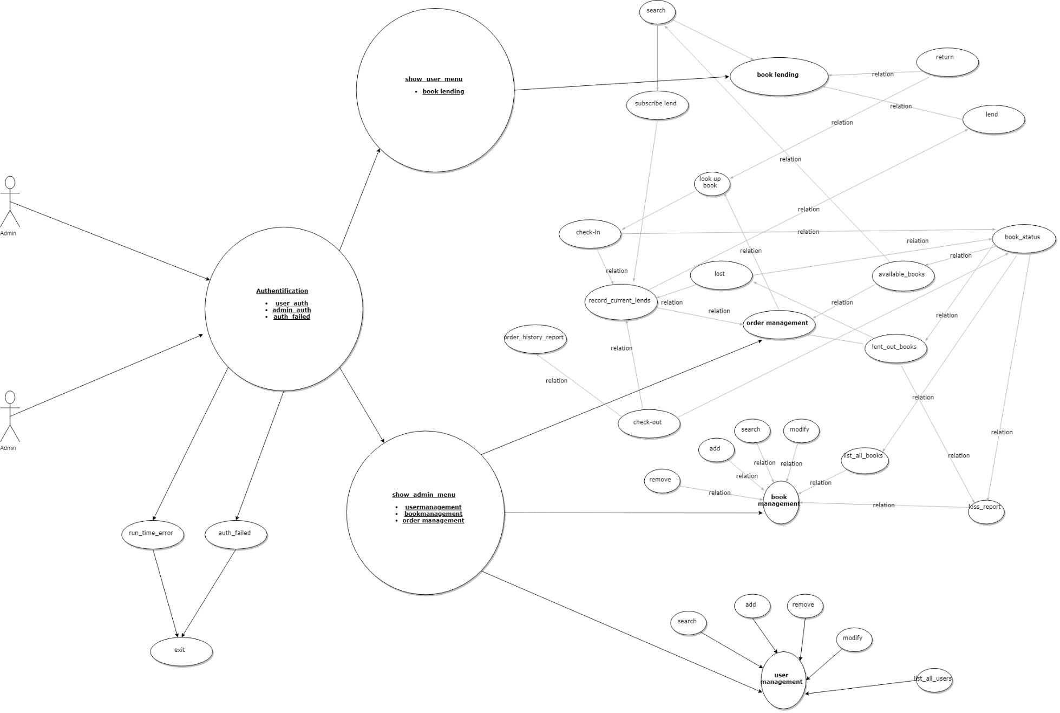Abbildung 1: use case diagram

### Problemanalyse

1. Problem: Woher weiss der User, ob das Buch frei ist?

Lösung: Wir arbeiten mit einer Tabelle namens Buchstatus. Alle Bücher werden zu Beginn der Applikation mit dem Wert free initialisiert. Sobald das Buch aus der Ausleihe geht, wechselt der Buchstatus auf out. Die Liste von allen freien Bücher werden mit dem Buchstatus free synchronisiert. Der User kann nur Bücher mit dem Status free sehen und bestellen.

2. Problem: Was passiert wenn der User das Passwort vergessen hat?

Lösung: Er muss es dem Sekretariat melden. Das Sekretariat wird ein Reset vornehmen und den User danach mit Mail kontaktieren.

Dieses Problem ist von meinem zu entwickelten System klar abzugrenzen, weil das

Reset über einen anderen Kommunikationskanal kommuniziert wird.

3. Problem: Der User hat das Buch verloren.

Lösung: Der Administrator schliesst eine Bestellung erst ab, wenn das Buch zurückgegeben oder wenn es verloren gegangen ist. Wenn es verloren gegangen ist, dann sucht er es in der Liste der ausgeliehenen Bücher und bestätigt es als verloren. Der Buchstatus des Buches wechselt auf lost und wird dann im Loss Report geführt.

Das Buch kann nicht mehr ausgeliehen werden.

4. Problem: Der User möchte die Bestellung zurückziehen.

Lösung: Der User kann das Buch mittels dem Cancel-Button zurückziehen, solange der Administrator zu dem Buch noch nicht das Checkout gemacht hat.

5. Problem: Der Administrator erstellt ein neuer Buch Record mit einer ISBN Nummer, welche es schon gibt.

Lösung: Bevor dieser Record tatsächlich eingefügt wird, kontrolliert eine Funktion ob es einen identischen ISBN Eintrag in der Tabelle Book schon gab und wenn es einen gab, dann wird dieser Record nicht ausgeführt.

### Varianten vergleichen

Framework: web2py vs. Bottle.py

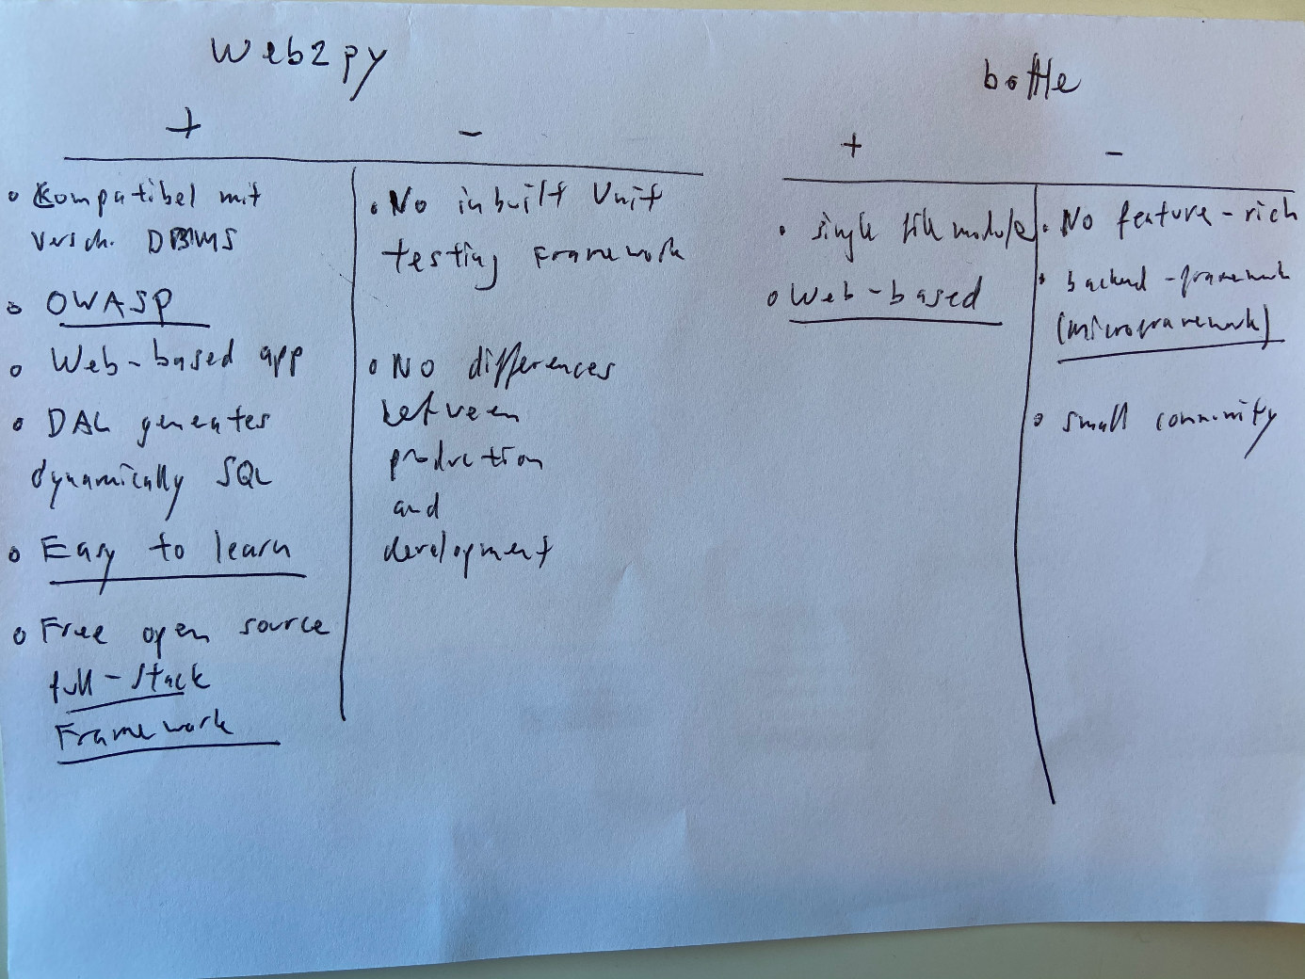

Abbildung 2: Variantenvergleich Framework

Datenbankmanagementsystem: SQLite vs. MySQL

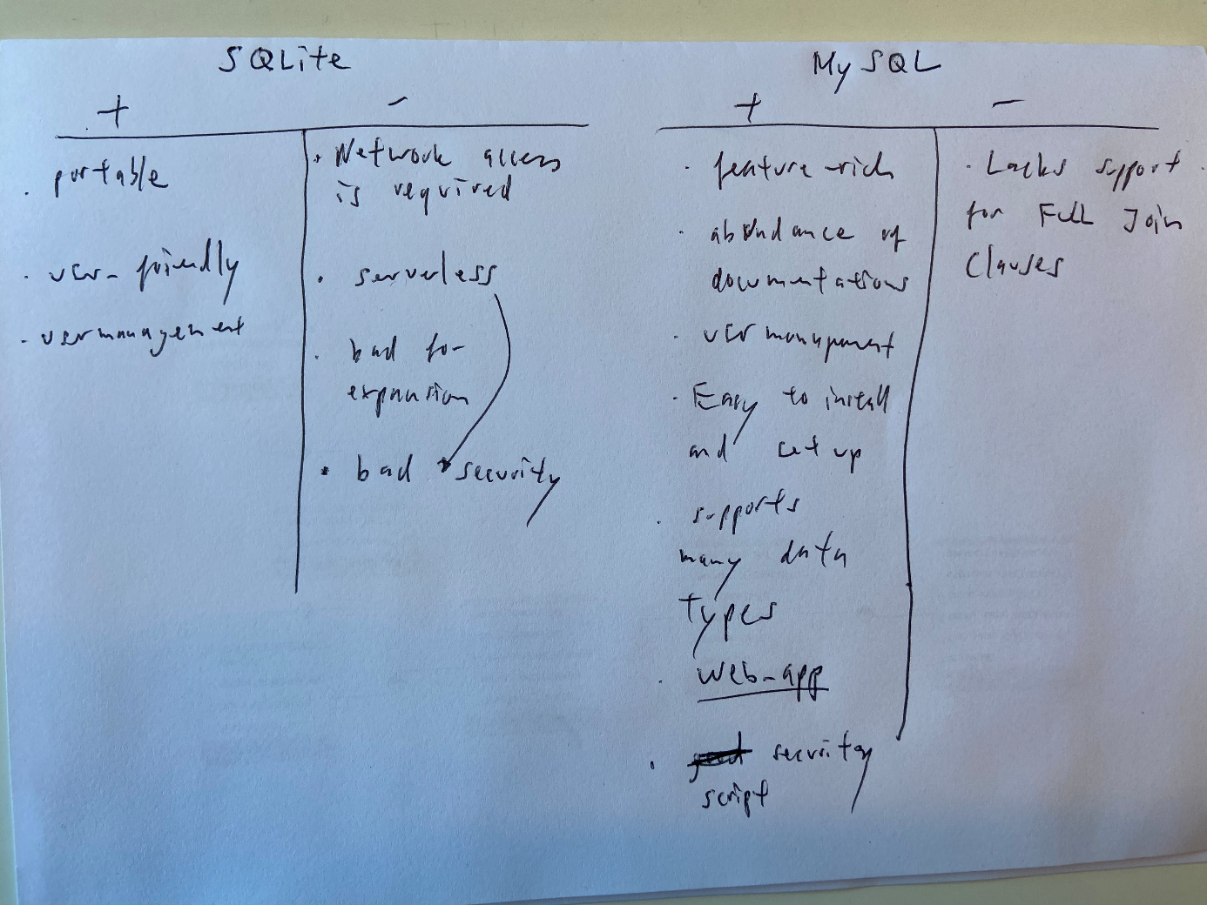

Abbildung 3: Variantenvergleich DBMS

|  |  |  |  |  |  |  |
| --- | --- | --- | --- | --- | --- | --- |
| SQLite |  | | MySQL | |  | |
| +portable  +user-friendly | | -not scalable  -no login on security  -single session | +multi sessions  +multi user security on many levels | -much too install and set up  -multi sessions | |
|  | |  | +feature rich |  | |
|  | |  | +abundance of docs |  | |
|  | |  |  |  | |
|  | |  |  |  | |
|  | |  |  |  | |
|  | |  |  |  | |

Projektmanagementmethode Wasserfallmethode vs. Meilensteintrendanalyse

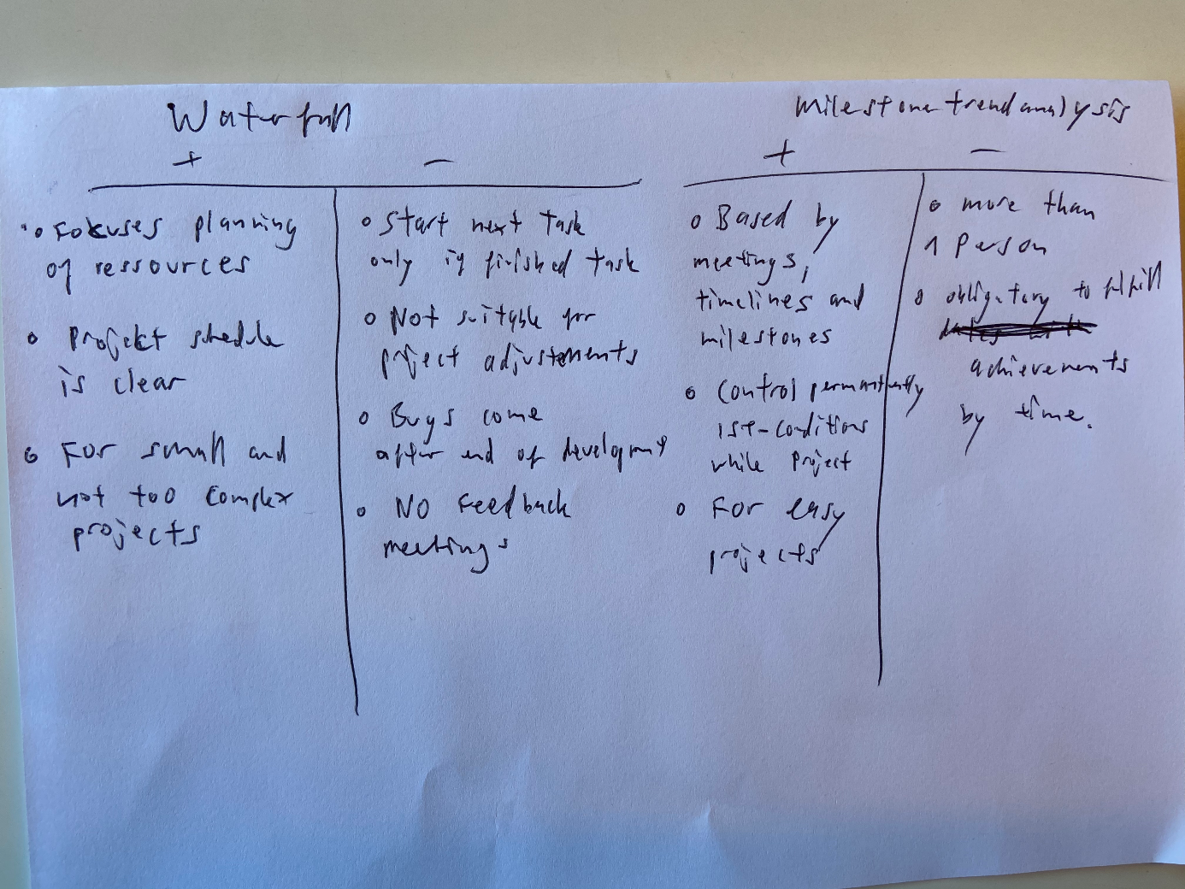

Abbildung 4: Variantenvergleich Projektmanagementmethode

### Variante begründen

Framework: web2py

Ich habe mich für web2py entschieden, weil es ein Full-Stack Framework ist. Web2py liefert mir schon zum Start eine saubere Projektstruktur und hält auch die vorgegebene MVC Softwarearchitektur ein. Darüberhinuas kann ich in kurzer Zeit schnell das Projekt implementieren. Das DAL mappt die Python Objekte in Datenbankobjekte und erstellt deren SQL Code dynamisch und zugeschnitten auf die zugrundeliegender Datenbank.

DBMS: MySQL

Ich habe mich für das MySQL entschieden, weil es voll Multithreading ist und weil man User gruppieren und verschiedene Rechtsvergaben definieren kann.

Ein grosser Nachteil bei SQLite ist, dass das Access zur Datenbank kein Login voraussetzt.

Projektmanagementmethode: Meilensteintrendanalyse

Ich habe mich für die Meilensteintrendanalyse entschieden, weil diese Projektmanagementmethode mir die Möglichkeit gibt das einzelne Mile in seiner definierten Bearbeitungszeit zu verfolgen. Im Kollektiv betrachtet, lässt sich für mich ein Mess- und Navigationsinstrument daraus erstellen, das mir genau aufzeigt, wie mein Projektstand zeitlich und mengenhaft noch zu verlaufen hat. Ausserdem kann das Projekt am Anfang viel flexibler im Hinblick auf die Gestaltung untersucht und in Task’s (Miles) aufgeteilt werden, da es nicht wie andere Projektmanagementmethoden einer (Projekt)Phasenstruktur folgt.

### Komponentendiagram

Mockup: user dashboard, admin dashboard

Datenbankentwurf

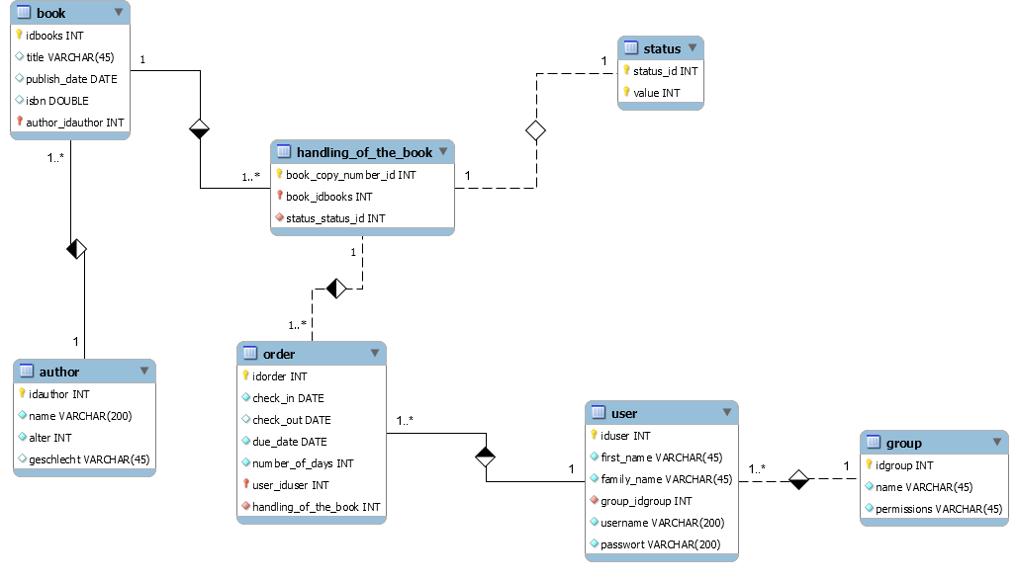

Abbildung 5: erm

Komponentendiagram

### Mittel und Methoden

Web2py benutzen.

*Stellen Sie alle Planungsunterlagen zur Verfügung:*

*die Wahl der HW-Ausrüstung*

*die Wahl der Betriebssysteme für Produktion und Nutzung*

*die Auswahl von Softwaretools für Produktion und Einsatz*

*Website: Vorlagen mit spezieller Software erstellen, alle Animationen auf Papier beschreiben, Passwörter definieren, Hosting auswählen, Aktualisierungsmethode definieren,....*

*Datenbank: Beschreibung des relationalen Modells, des detaillierten Inhalts der Tabellen (Dictionary of Fields, ....) und der Abfragen.*

*Programmierung und Skripte: Flussdiagramm, UML, Programmarchitektur, Modularisierung, Ein- und Auslagerung von Modulen, Pseudocode/ Strukturdiagramm, .....*

*Methoden: Framework, softwarearchitekt: MVC Template, DAL, Relation on database*

*Die Designunterlagen sollten es Ihnen ermöglichen, die Produktrealisierung aufzuteilen!*

*I documenti di progettazioni dovrebbero permettere di suddividere la realizzazione del prodotto!*

### Konzept

## Technische Risiken

*- technische Risiken (Komplexität, mangelnde Fähigkeiten, etc.).*

*Beschreiben Sie auch, welche Lösungen zur Risikominderung implementiert wurden (Prioritäten, Aktionen, Schulungen,....).*

## Einrichtungsmanagement

### Web2py

### Mysql workbench

## Realisierung

*Beschreiben Sie die "physische" Umsetzung des Projekts.*

*das Verzeichnis, in dem die Software installiert ist*

*eine Liste aller Dateien und eine kurze Beschreibung ihres Inhalts*

*Versionen von Betriebssystemen und Software*

*die genaue Beschreibung des Materials*

*die Versionsnummer Ihres Produkts*

*Programmierung und Skripte: externe Bibliotheken, Data Dictionary, .....*

*HINWEIS: Vermeiden Sie es, den Quellcode mit einzubeziehen, es sei denn, Sie möchten einen Teil davon erklären, den Sie für wichtig halten. Fügen Sie in diesem Fall nur diesen Teil ein......*

## Verbleibende Fehler

## Benutzeranleitung

*Führen Sie die dem Kunden mit dem Produkt gelieferten Dokumente auf und geben Sie auch die Versionsnummern an.*

*der Projektbericht*

*Installationshandbuch (beigefügt)*

*die Betriebsanleitung mit grafischen Beispielen (im Anhang)*

*mehr.....*

## Testen

## Reflexion

### Planung

### Entwurf

### Realisierung

Somit wurden folgende Kriterien erfüllt: Datenintegrität, Datensicherheit, Datenpersistenz und Automatisierung des Bestellprozesses.

### Dokumentation

## Schlusswort

*!!Erweitern Sie auf jeden Fall die folgenden Elemente:*

*- Ziele erreicht / nicht erreicht*

*- positive / negative Punkte*

*- besondere Schwierigkeiten*

*mögliche Fortsetzung des Projekts (Änderungen und Verbesserungen)*

# **ANHANG**

## Arbeitsjournale

*Was will man sehen:*

*Selbstständiges Arbeiten.*

*Wissenbeschaffung (informationen aufgabenbezogen auswaehlen. Und in quellen angeben!)*

*Teilt sich die Arbeit ein.*

*Vorgehen und ergebnisse vom tag kritisch hinterfragen.*

### Tag #1

### Tag #2

### Tag #3

### Tag #4

### Tag #5

### Tag #6

### Tag #7

### Tag #8

### Tag #9

### Tag #10

## Abbildungsverzeichnis

Abbildung 1: use case diagram 8

Abbildung 2: Variantenvergleich Framework 10

Abbildung 3: Variantenvergleich DBMS 11

Abbildung 4: Variantenvergleich Projektmanagementmethode 12

Abbildung 5: ERM 15

## Literaturverzeichnis

|  |  |  |
| --- | --- | --- |
| Titel | URL | Abgerufen am |
|  |  |  |

## Abkürzungsverzeichnis

|  |  |
| --- | --- |
| IPA | Individuelle Produktiv-Arbeit |
|  |  |

## Glossar

|  |  |
| --- | --- |
| Visual Studio | Entwicklungsumgebung |
| Web2py | Web Framework |

## Listing